MADDENİN TANECİKLİ YAPISI ÜNİTE ÇALIŞMA YAPRAĞI-1 …/12/2013
A) Aşağıdaki cümlelerde boş bırakılan yerleri verilen sözcüklerden uygun olanını kullanarak doldurunuz.
John Dalton,Molekül, Element, Katı, Bileşik , daha çok , daha az, atom / molekül / hücre, azdır / çoktur, saf, fiziksel
1. Katılar sıvılara göre ………………………………… sıkıştırılabilir.
2. Gazlar sıvılara göre ……………………………………. sıkıştırılabilir.
3. Maddeleri oluşturan gözle görülemeyecek kadar küçük ve bölünmesi zor yapı taşlarına …………………… adı verilir.
4. Katı maddelerin tanecikleri arasındaki boşluk ……………………….
5. Bilimsel olarak atomu tanımlayan kişi………………………………….’ dur.
6. Tek cins atomlardan oluşan maddelere …………………………….. denir.
7. Aynı cins ya da farklı cins en az iki atomun bir araya gelerek oluşturduğu yapıya ……………………… denir.
8. Maddenin en düzenli hali maddenin ……………………. halidir.
9. Tek cins atom veya tek cins moleküllerden oluşan maddelere …………………. madde denir. 10. Aynı cins atomların bir araya gelmesiyle oluşan saf maddeye…………………………………………..denir.
11. İki veya daha fazla maddenin istenilen her oranda bir araya gelmesine ………………………………….denir.
12. Maddenin sadece dış görünümünün değiştiği olaylara ………………………………………. olaylar denir.
B) Aşağıdaki ifadelerin doğru mu yanlış mı olduğunu bulup işaretleyiniz.
1. Gazlar, sıvılar ve katılara göre çok daha zor sıkıştırılabilir.
2. Maddelerin genleşme özellikleri ile sıkışma özellikleri arasında bir ilişki yoktur.
3. Maddeler gözle görülemeyecek kadar küçük parçacıklardan oluşur.
4. Atomlar zor da olsa bölünebilir.
5. Tüm maddeleri oluşturan atomlar aynıdır.
6. Atomların yapısında atomdan daha da küçük parçacıklar bulunur.
7. Bilim insanları atomla ilgili bilgileri doğrudan atomu gözlemleyerek elde etmişlerdir.
8. Elementler saf maddelerdir.
9. Yapısında tek cins atom içeren maddelere bileşik denir.
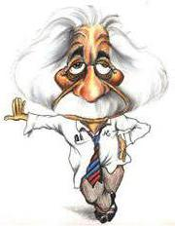
10. Maddenin en düzenli hali katıdır
11. Sıvılar ve gazlar sıkıştırılabilir.
12. Her yerinde aynı özelliği gösteren maddelere homojen maddeler denir.
13. Enerji düzeyi en fazla olan hal maddenin gaz halidir
14. Bileşikleri oluşturan atomlar belirli oranlarda birleşirler.
15. Elementler atomik ya da moleküler yapıda bulunabilir.
16. Atomlar parçalanamaz.
17. Bileşikler kimyasal yollarla kendini oluşturan maddelere ayrıştırılabilir.
18. Saf maddelerin belirli erime ve kaynama noktaları vardır.
19. En az iki atomun bir araya gelerek oluşturdukları yapıya molekül denir.
20. Madde taneciklerden oluşmuştur.
21. Su bir bileşiktir. Su yapısında hidrojen ve oksijen bulundurur.
22. Bileşiği oluşturan maddeler kendi özelliklerini kaybetmezler
23. Saf maddeler tek bir cins atom ya da molekülden oluşur.
25. Odunun yanması kimyasal değişimdir
26. Atom fikrini ilk ortaya atan kişi Democritus’tur.
29. Bütün maddeler atomlardan oluşmuştur.
30. Atomlar çıplak gözle görülebilirler.
C) Aşağıdaki şekillerde element olanların altındaki noktalı yerlere “element”, bileşik olanlara ise “bileşik” yazalım.
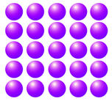
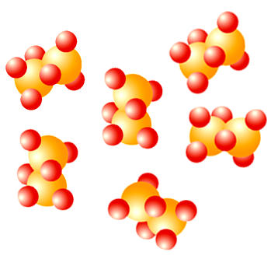
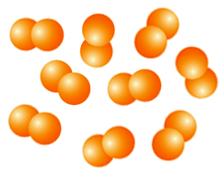
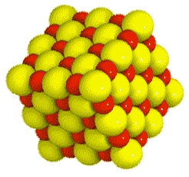

………………………….. ……………………………… …………………………….. ………………………………...

D) Aşağıdaki Çoktan Seçmeli Testi Cevaplayınız.

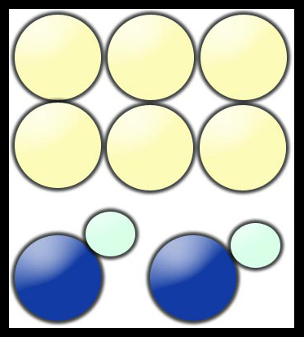
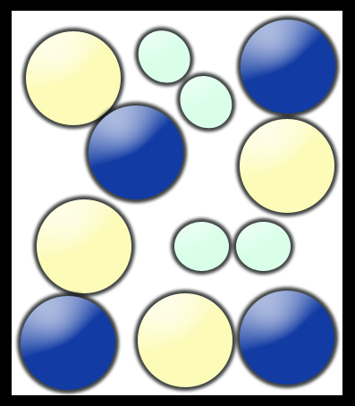
1. Şekil 1’deki maddeler zamanla şekil 2’deki maddeleri oluşturuyor.
Buna göre bu değişime örnek vermek isteyen
Zeynep aşağıdakilerden hangisini söylemelidir?
Şekil 1 Şekil 2
A) Demirin paslanması B) Suyun donması
C) Odunun kırılması D) Kağıdın yırtılması

1.Katılar sıkıştırılamaz, ancak sıvı ve gazlar sıkıştırılabilir. | 2. Atom mikroskopta görülebilir. | 3. Atom daha da küçük parçacıklardan oluşur.
4.Atom kavramı ile ilgili her şey bilinmektedir. | 5.Atom kavramını ilk kez Democritus (Demokritos) ortaya atmıştır. | 6. Katı maddelerin tanecikleri arasında da boşluklar vardır.
7.Hücre atomdan daha büyüktür. | 8. Tüm maddeler atomlardan oluşur. | 9. Marie Curie atomla ilgili önemli çalışmalar yapan bilim insanlarından biridir.

2.Yukarıdaki tabloda atomla ilgili 9 adet kutuda bilgiler verilmiştir. Bunlardan hangi kutudaki bilgiler yanlıştır?
A) 1-2-4 B) 7-8-9 C) 3-5-6 D) 1-5-6
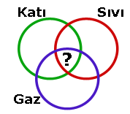
3.Aşağıdakilerden hangisi Dalton un atom fikri hakkında doğru değildir?
A)Atom taneciklerden oluşmuştur. C)Atom bölünmesi mümkündür.
B)Farklı maddelerin tanecikleri de birbirinden farklıdır
D)Atom hakkındaki ilk blimsel çalışmayı yapan kişidir.

4.Atomun bölünemez olduğunu ilk keşfeden bilim adamı aşağıdakilerden hangisidir?
A)Dalton B)Marie Curie
C)Pier Curie D)Democritus

5.Maddenin hangi hali veya hallerinde tanecikler arasındaki boşluk azdır?
A)Katı ve gaz B)Sıvı ve katı C)Sıvı ve gaz D)sadece sıvı
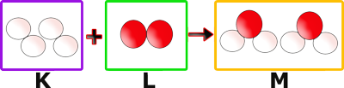
6.

Şekilde M maddesinin K ve L maddelerinden oluşumu gösterilmiştir.
Buna göre aşağıdakilerden hangisi söylenemez?
A) M maddesi K ve L maddesinin özelliklerini gösterir.
B) Her üç madde de saf maddedir.
C) K ve L maddeleri molekül yapılı elementtir.
D) M maddesi bileşiktir.
7.Aşağıda değişik renklerde element ve bileşik modelleri verilmiştir. Bu modellerin sembolik gösterimi aşağıdadır.

I II III IV
Buna göre;
Sembolik gösterimlerden hangileri molekül, hangileri atomu temsil eder?
A) I:Atom, II: Molekül, III: Atom, IV:Molekül
B) I:Molekül, II: Molekül, III: Atom, IV:Molekül
C) I:Molekül, II: Molekül, III: Molekül, IV:Molekül
D) I:Molekül, II: Molekül, III: Atom, IV:Atom

8. Şekilde “?” ile gösterilen yere aşağıdaki özelliklerden hangisi yazılamaz?
A) Taneciklerden oluşur.
B) Genleşir.
C) Akışkandır.
D) Belirli bir kütlesi vardır.

9.Yapısında sadece tek çeşit atom bulunduran maddelere ne ad verilir?
A)Bileşik B)Karışım C)Element D)Çözelti
10.Aşağıdaki olaylardan hangisi fiziksel bir olaydır?
A) Mumun erimesi B) Demirin paslanması
C) Odunun yanması D) Elmanın çürümesi
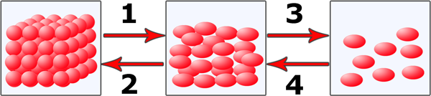
11.

Yukarıdaki hal değişim şeması ile ilgili olarak aşağıdaki bilgilerden hangisi yanlıştır?
A) 1 numaralı olaydan sonra tanecik hızı artar.
B) 2 numaralı olaydan sonra tanecikler arası mesafe artar.
C) 3 numaralı olaydan sonra tanecikler hızlı ve düzensizdir
D) 4 numaralı olaydan sonra tanecikler daha düzenli olur.

12.Maddenin halleriyle ilgili aşağıdakilerden hangisi yanlıştır?
A)Taneciklerden meydana gelmişlerdir.

B)Hepsi akışkandır.

C)Katının belli bir şekli ve hacmi vardır.

D)Sıvı ve gazın belli bir şekli yoktur.
13.Aşağıdaki olayların hangisi kimyasal bir değişimdir?
A)Ekmek hamurunun pişmesi.
B)Şekerli suyun kaynatılması.
C)Portakal suyunun soğutulması.
D)Salataya tuz eklenmesi.
14.Aynı cins atomlardan oluşmuş saf maddelere aşağıdakilerden hangisi model olabilir?

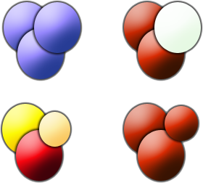
A) B)

C) D)

15.Aşağıdakilerden hangisi Democritus’un atom ile
ilgili ortaya attığı görüşlerden değildir?
A) Atom parçalanabilir.
B) Atom maddenin en küçük taneciğidir.
C) Tüm maddeler aynı atomlardan oluşmuştur.
D) Maddelerin birbirinden farklı olması atomların sayı ve dizilişindendir.
16.
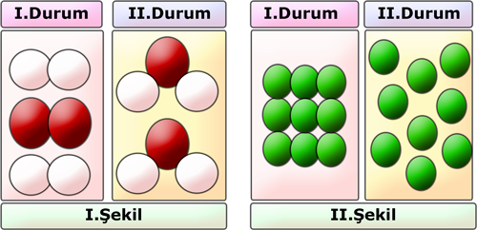

I. ve II. şekillerdeki maddelerin durumları modellerle gösterilmiştir. Şekillerdeki modeller ile ilgili olarak aşağıdaki ifadelerden hangisi yanlıştır?
A) I. şekildeki maddeler kimyasal değişime uğramıştır.
B) II. şekildeki maddenin kimliği değişmiştir.
C) II. şekildeki maddenin sadece görüntüsü değişmiştir. D) I. şekilde elementler bileşik oluşturmuştur.
17. Bileşikler için aşağıdakilerden hangisi yanlıştır?
A) Saf değillerdir
B) Farklı cins atomlardan oluşur
C) Moleküler halde bulunabilirler
D) Atomik halde bulunabilirler

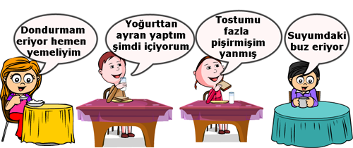
18.

Fulya Arda Ceyda Sarp
Hangi öğrencinin yaptığı etkinlik sonucunda maddenin kimliği değişmiştir?
A) Fulya B) Arda C) Ceyda D) Sarp

19. Taş - Su buharı - Kolonya
Yukarıdaki maddeleri tanecikleri arasında boşluğu en az olandan en fazla olana doğru sıralaması hangi seçenekte verilmiştir?
A) Taş-kolonya-su buharı B) Kolonya-taş-su buharı
C) Su buharı-taş-kolonya D) Taş-su buharı-kolonya

20. Aynı cins atomlardan oluşan saf maddelere ne ad verilir?
A) Karışım B) Bileşik C) Element D) Molekül
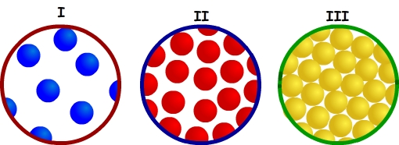
21.

Yukarıda tanecik modelleri verilen maddeler ile ilgili aşağıdaki yorumlardan hangisi yanlıştır?
A) I nolu maddenin belirli bir hacmi yoktur.
B) II nolu madde sıkıştırılabilir.
C) III nolu madde tanecikleri sadece titreşim hareketi yapar.
D) Her üç madde de genleşebilir.

22. Aşağıdakilerden hangisi fiziksel değişmedir?
A. Sütten yoğurt yapılması B. Suyun buharlaşması
C. Kağıdın yakılması D. Patatesin kızartılması

23. Katı, sıvı ve gaz maddelerin hepsinde bulunan, ortak özellik aşağıdakilerden hangisidir?

A)Akışkan olmaları
B) Bulundukları ortama yayılabilmeleri
C) Titreşim hareketi yapabilmeleri
D) Sıkıştırılabilmeleri
24. Aşağıdaki sembolik gösterimlerden (altlarındaki harfler atomların aynı atom olup olmadığını belirtir) hangisi bir bileşiği temsil etmektedir?

A) B) C) D)

Y Y K K K K Y K

25. Aynı tür atomlardan oluşurum. Atomik ya da molekül halinde olabilirim. Bilin bakalım ben kimim?

A) Bileşik B) Element C) Karışım D) Molekül

26. Maddenin sadece dış görünümünde meydana gelen değişimlere …………değişim, hem dış görünümünde hem de kimliğinde (yapısında) meydana gelen değişimlere ………… değişim denir.
Yukarıdaki cümlede noktalı yerlere sırasıyla aşağıdakilerden hangisi yazılmalıdır?

A) Kimyasal - fiziksel B) Elementsel - bileşiksel
C) Maddesel – karışımsal D) Fiziksel - kimyasal

27. I. Tuzun suda çözünmesi
II. Sütten yoğurt elde edilmesi
III. Yumurtanın pişmesi
IV. Mumun erimesi
V. Camın kırılması
VI. Suyun donması
VII. Odunun yakılması
Yukarıdaki olaylardan kaç tanesi fiziksel değişmedir?
A) 2 B) 3 C) 4 D) 5
28. Aşağıdaki bilim insanlarından hangisi atomla ilgili çalışma yapmamıştır?
A) Mendel B) Einstein C) Marie Curie D) Dalton

29. Maddenin halleriyle ilgili aşağıdakilerden hangisi yanlıştır?
A)Taneciklerden meydana gelmişlerdir.

B)Hepsi akışkandır.

C)Katının belli bir şekli ve hacmi vardır. D)Sıvı ve gazın belli bir şekli yoktur.
30.Aşağıdakilerden hangisi kimyasal değişmeye neden olmaz?
A)Küflenme B)Çürüme C)Yanma D)Donma

31.Aşağıdaki ifadelerden hangisi maddenin katı hali için yanlıştır?
A)Belirli şekil ve hacmi vardır.
B)Öteleme hareketi yapar.
C)Tanecikleri birbirine çok yakındır.
D)Genleşebilir.

32. Aşağıdakilerden hangisi fiziksel değişime örnek değildir?
A) kırılma B) yırtılma C) ufalanma D) yanma
33. Atom ile ilgili ;
I. Bölünemez.
- Kendisinden daha küçük yapı birimleri vardır.
- Her maddede bulunur.
- Hücreden daha büyüktür. Verilenlerden hangileri yanlıştır ?
A) I ve III B) I, II ve IV C) II ve IV D) I ve IV

34. Aşağıdaki ifadelerden hangisi maddenin katı hali için yanlıştır?
A)Belirli şekil ve hacmi vardır.
B)Öteleme hareketi yapar.
C)Tanecikleri birbirine çok yakındır.
D)Genleşebilir.
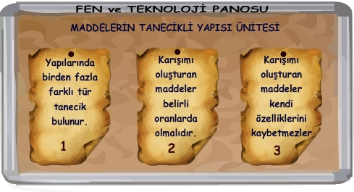
35.

Ahmet, karışımlarla ilgili yazdığı not kağıtlarını yukarıdaki gibi panoya asmıştır.
Ancak bazı notlarda yanlışlık yapmıştır. Sence, Ahmet notların hangisi ya da hangilerinde yanlışlık yapmıştır?
A)Yalnız 2 B) Yalnız 3 C) 1 ve 2 D) 1 ve 3

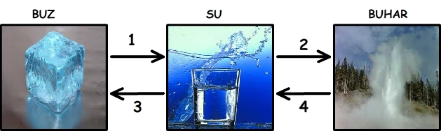
36.

Yukarıdaki değişimler için aşağıdakilerden hangisi yanlıştır?
A) Taneciklerin hareket enerjisi en fazla buzdadır.
B) 2 nolu değişim sonucu oluşan madde sıkıştırılabilir.
C) 3 nolu değişim sonucu oluşan madde tanecikleri birbirine yaklaşır.
D) 1, 2 ,3 ve 4 nolu değişmeler fizikseldir.

37. Katı sıvı ve gazların tanecikli yapısı ile ilgili olarak aşağıdaki seçeneklerden hangisi doğrudur?
KATI SIVI GAZ
A) Sıkıştırılabilir Sıkıştırılabilir Sıkıştırılamaz
B) Sıkıştırılamaz Sıkıştırılabilir Sıkıştırılamaz
C) Sıkıştırılamaz Sıkıştırılamaz Sıkıştırılabilir
D) Sıkıştırılabilir Sıkıştırılabilir Sıkıştırılabilir
EL EMEĞİ,GÖZ NURU..!
Mahmut YILMAZ –Fen ve Teknoloji Öğretmeni

MADDENİN TANECİKLİ YAPISI ÜNİTE ÇALIŞMA YAPRAĞI CEVAP ANAHTARI …/12/2013
A) Aşağıdaki cümlelerde boş bırakılan yerleri verilen sözcüklerden uygun olanını kullanarak doldurunuz.
John Dalton,Molekül, Element, Katı, Bileşik , daha çok , daha az, atom / molekül / hücre, azdır / çoktur, saf, fiziksel
1. Katılar sıvılara göre DAHA AZ sıkıştırılabilir.
2. Gazlar sıvılara göre DAHA AZ sıkıştırılabilir.
3. Maddeleri oluşturan gözle görülemeyecek kadar küçük ve bölünmesi zor yapı taşlarına ATOM adı verilir.
4. Katı maddelerin tanecikleri arasındaki boşluk AZDIR.
5. Bilimsel olarak atomu tanımlayan kişi JOHN DALTON’ dur.
6. Tek cins atomlardan oluşan maddelere ELEMENT denir.
7. Aynı cins ya da farklı cins en az iki atomun bir araya gelerek oluşturduğu yapıya MOLEKÜL denir.
8. Maddenin en düzenli hali maddenin KATI halidir.
9. Tek cins atom veya tek cins moleküllerden oluşan maddelere SAF madde denir.
10. Aynı cins atomların bir araya gelmesiyle oluşan saf maddeye ELEMENT denir.
11. İki veya daha fazla maddenin istenilen her oranda bir araya gelmesine BİLEŞİK denir.
12. Maddenin sadece dış görünümünün değiştiği olaylara FİZİKSEL olaylar denir.
B) Aşağıdaki ifadelerin doğru mu yanlış mı olduğunu bulup işaretleyiniz.
1. Gazlar, sıvılar ve katılara göre çok daha zor sıkıştırılabilir. Y
2. Maddelerin genleşme özellikleri ile sıkışma özellikleri arasında bir ilişki yoktur. D
3. Maddeler gözle görülemeyecek kadar küçük parçacıklardan oluşur. D
4. Atomlar zor da olsa bölünebilir. D
5. Tüm maddeleri oluşturan atomlar aynıdır. Y
6. Atomların yapısında atomdan daha da küçük parçacıklar bulunur. D
7. Bilim insanları atomla ilgili bilgileri doğrudan atomu gözlemleyerek elde etmişlerdir. D
8. Elementler saf maddelerdir. D
9. Yapısında tek cins atom içeren maddelere bileşik denir. Y
10. Maddenin en düzenli hali katıdır Y
11. Sıvılar ve gazlar sıkıştırılabilir. D
12. Her yerinde aynı özelliği gösteren maddelere homojen maddeler denir. D
13. Enerji düzeyi en fazla olan hal maddenin gaz halidir D
14. Bileşikleri oluşturan atomlar belirli oranlarda birleşirler. D
15. Elementler atomik ya da moleküler yapıda bulunabilir. D
16. Atomlar parçalanamaz. Y
17. Bileşikler kimyasal yollarla kendini oluşturan maddelere ayrıştırılabilir. D
18. Saf maddelerin belirli erime ve kaynama noktaları vardır. D
19. En az iki atomun bir araya gelerek oluşturdukları yapıya molekül denir. D
20. Madde taneciklerden oluşmuştur. D
21. Su bir bileşiktir. Su yapısında hidrojen ve oksijen bulundurur. D
22. Bileşiği oluşturan maddeler kendi özelliklerini kaybetmezler Y
23. Saf maddeler tek bir cins atom ya da molekülden oluşur.
25. Odunun yanması kimyasal değişimdir D
26. Atom fikrini ilk ortaya atan kişi Democritus’tur. D
29. Bütün maddeler atomlardan oluşmuştur. D
30. Atomlar çıplak gözle görülebilirler. Y
C) Aşağıdaki şekillerde element olanların altındaki noktalı yerlere “element”, bileşik olanlara ise “bileşik” yazalım.

ELEMENT BİLEŞİK ELEMENT BİLEŞİK BEN KİMİM?

D) Aşağıdaki Çoktan Seçmeli Testi Cevaplayınız.

1. Şekil 1’deki maddeler zamanla şekil 2’deki maddeleri oluşturuyor.
Buna göre bu değişime örnek vermek isteyen
Zeynep aşağıdakilerden hangisini söylemelidir?
Şekil 1 Şekil 2
A) Demirin paslanması B) Suyun donması
C) Odunun kırılması D) Kağıdın yırtılması

1.Katılar sıkıştırılamaz, ancak sıvı ve gazlar sıkıştırılabilir. | 2. Atom mikroskopta görülebilir. | 3. Atom daha da küçük parçacıklardan oluşur.
4.Atom kavramı ile ilgili her şey bilinmektedir. | 5.Atom kavramını ilk kez Democritus (Demokritus) ortaya atmıştır. | 6. Katı maddelerin tanecikleri arasında da boşluklar vardır.
7.Hücre atomdan daha büyüktür. | 8. Tüm maddeler atomlardan oluşur. | 9. Marie Curie atomla ilgili önemli çalışmalar yapan bilim insanlarından biridir.

2.Yukarıdaki tabloda atomla ilgili 9 adet kutuda bilgiler verilmiştir. Bunlardan hangi kutudaki bilgiler yanlıştır?
A) 1-2-4 B) 7-8-9 C) 3-5-6 D) 1-5-6
3.Aşağıdakilerden hangisi Dalton un atom fikri hakkında doğru değildir?
A)Atom taneciklerden oluşmuştur. C)Atom bölünmesi mümkündür.
B)Farklı maddelerin tanecikleri de birbirinden farklıdır
D)Atom hakkındaki ilk bilimsel çalışmayı yapan kişidir.

4.Atomun bölünemez olduğunu ilk keşfeden bilim adamı aşağıdakilerden hangisidir?
A)Dalton B)Marie Curie
C)Pier Curie D)Democritus

5.Maddenin hangi hali veya hallerinde tanecikler arasındaki boşluk azdır?
A)Katı ve gaz B)Sıvı ve katı C)Sıvı ve gaz D)sadece sıvı
6.

Şekilde M maddesinin K ve L maddelerinden oluşumu gösterilmiştir.
Buna göre aşağıdakilerden hangisi söylenemez?
A) M maddesi K ve L maddesinin özelliklerini gösterir.
B) Her üç madde de saf maddedir.
C) K ve L maddeleri molekül yapılı elementtir.
D) M maddesi bileşiktir.
7.Aşağıda değişik renklerde element ve bileşik modelleri verilmiştir. Bu modellerin sembolik gösterimi aşağıdadır.

I II III IV
Buna göre;
Sembolik gösterimlerden hangileri molekül, hangileri atomu temsil eder?
A) I:Atom, II: Molekül, III: Atom, IV:Molekül
B) I:Molekül, II: Molekül, III: Atom, IV:Molekül
C) I:Molekül, II: Molekül, III: Molekül, IV:Molekül
D) I:Molekül, II: Molekül, III: Atom, IV:Atom

8. Şekilde “?” ile gösterilen yere aşağıdaki özelliklerden hangisi yazılamaz?
A) Taneciklerden oluşur.
B) Genleşir.
C) Akışkandır.
D) Belirli bir kütlesi vardır.

9.Yapısında sadece tek çeşit atom bulunduran maddelere ne ad verilir?
A)Bileşik B)Karışım C)Element D)Çözelti
10.Aşağıdaki olaylardan hangisi fiziksel bir olaydır?
A) Mumun erimesi B) Demirin paslanması
C) Odunun yanması D) Elmanın çürümesi
11.

Yukarıdaki hal değişim şeması ile ilgili olarak aşağıdaki bilgilerden hangisi yanlıştır?
A) 1 numaralı olaydan sonra tanecik hızı artar.
B) 2 numaralı olaydan sonra tanecikler arası mesafe artar.
C) 3 numaralı olaydan sonra tanecikler hızlı ve düzensizdir
D) 4 numaralı olaydan sonra tanecikler daha düzenli olur.

12.Maddenin halleriyle ilgili aşağıdakilerden hangisi yanlıştır?
A)Taneciklerden meydana gelmişlerdir.

B)Hepsi akışkandır.

C)Katının belli bir şekli ve hacmi vardır.

D)Sıvı ve gazın belli bir şekli yoktur.
13.Aşağıdaki olayların hangisi kimyasal bir değişimdir?
A)Ekmek hamurunun pişmesi.
B)Şekerli suyun kaynatılması.
C)Portakal suyunun soğutulması.
D)Salataya tuz eklenmesi.
14.Aynı cins atomlardan oluşmuş saf maddelere aşağıdakilerden hangisi model olabilir?

A) B)

C) D)

15.Aşağıdakilerden hangisi Democritus’un atom ile
ilgili ortaya attığı görüşlerden değildir?
A) Atom parçalanabilir.
B) Atom maddenin en küçük taneciğidir.
C) Tüm maddeler aynı atomlardan oluşmuştur.
D) Maddelerin birbirinden farklı olması atomların sayı ve dizilişindendir.
16.

I. ve II. şekillerdeki maddelerin durumları modellerle gösterilmiştir. Şekillerdeki modeller ile ilgili olarak aşağıdaki ifadelerden hangisi yanlıştır?
A) I. şekildeki maddeler kimyasal değişime uğramıştır.
B) II. şekildeki maddenin kimliği değişmiştir.
C) II. şekildeki maddenin sadece görüntüsü değişmiştir. D) I. şekilde elementler bileşik oluşturmuştur.
17. Bileşikler için aşağıdakilerden hangisi yanlıştır?
A) Saf değillerdir
B) Farklı cins atomlardan oluşur
C) Moleküler halde bulunabilirler
D) Atomik halde bulunabilirler

18.

Fulya Arda Ceyda Sarp
Hangi öğrencinin yaptığı etkinlik sonucunda maddenin kimliği değişmiştir?
A) Fulya B) Arda C) Ceyda D) Sarp

19. Taş - Su buharı - Kolonya
Yukarıdaki maddeleri tanecikleri arasında boşluğu en az olandan en fazla olana doğru sıralaması hangi seçenekte verilmiştir?
A) Taş-kolonya-su buharı B) Kolonya-taş-su buharı
C) Su buharı-taş-kolonya D) Taş-su buharı-kolonya

20. Aynı cins atomlardan oluşan saf maddelere ne ad verilir?
A) Karışım B) Bileşik C) Element D) Molekül
21.

Yukarıda tanecik modelleri verilen maddeler ile ilgili aşağıdaki yorumlardan hangisi yanlıştır?
A) I nolu maddenin belirli bir hacmi yoktur.
B) II nolu madde sıkıştırılabilir.
C) III nolu madde tanecikleri sadece titreşim hareketi yapar.
D) Her üç madde de genleşebilir.

22. Aşağıdakilerden hangisi fiziksel değişmedir?
A. Sütten yoğurt yapılması B. Suyun buharlaşması
C. Kağıdın yakılması D. Patatesin kızartılması

23. Katı, sıvı ve gaz maddelerin hepsinde bulunan, ortak özellik aşağıdakilerden hangisidir?

A)Akışkan olmaları
B) Bulundukları ortama yayılabilmeleri
C) Titreşim hareketi yapabilmeleri
D) Sıkıştırılabilmeleri
24. Aşağıdaki sembolik gösterimlerden (altlarındaki harfler atomların aynı atom olup olmadığını belirtir) hangisi bir bileşiği temsil etmektedir?

A) B) C) D)

Y Y K K K K Y K

25. Aynı tür atomlardan oluşurum. Atomik ya da molekül halinde olabilirim. Bilin bakalım ben kimim?

A) Bileşik B) Element C) Karışım D) Molekül

26. Maddenin sadece dış görünümünde meydana gelen değişimlere …………değişim, hem dış görünümünde hem de kimliğinde (yapısında) meydana gelen değişimlere ………… değişim denir.
Yukarıdaki cümlede noktalı yerlere sırasıyla aşağıdakilerden hangisi yazılmalıdır?

A) Kimyasal - fiziksel B) Elementsel - bileşiksel
C) Maddesel – karışımsal D) Fiziksel - kimyasal

27. I. Tuzun suda çözünmesi
II. Sütten yoğurt elde edilmesi
III. Yumurtanın pişmesi
IV. Mumun erimesi
V. Camın kırılması
VI. Suyun donması
VII. Odunun yakılması
Yukarıdaki olaylardan kaç tanesi fiziksel değişmedir?
A) 2 B) 3 C) 4 D) 5
28. Aşağıdaki bilim insanlarından hangisi atomla ilgili çalışma yapmamıştır?
A) Mendel B) Einstein C) Marie Curie D) Dalton

29. Maddenin halleriyle ilgili aşağıdakilerden hangisi yanlıştır?
A)Taneciklerden meydana gelmişlerdir.

B)Hepsi akışkandır.

C)Katının belli bir şekli ve hacmi vardır. D)Sıvı ve gazın belli bir şekli yoktur.
30.Aşağıdakilerden hangisi kimyasal değişmeye neden olmaz?
A)Küflenme B)Çürüme C)Yanma D)Donma

31.Aşağıdaki ifadelerden hangisi maddenin katı hali için yanlıştır?
A)Belirli şekil ve hacmi vardır.
B)Öteleme hareketi yapar.
C)Tanecikleri birbirine çok yakındır.
D)Genleşebilir.

32. Aşağıdakilerden hangisi fiziksel değişime örnek değildir?
A) kırılma B) yırtılma C) ufalanma D) yanma
33. Atom ile ilgili ;
I. Bölünemez.
- Kendisinden daha küçük yapı birimleri vardır.
- Her maddede bulunur.
- Hücreden daha büyüktür. Verilenlerden hangileri yanlıştır ?
A) I ve III B) I, II ve IV C) II ve IV D) I ve IV

34. Aşağıdaki ifadelerden hangisi maddenin sıvı hali için yanlıştır?
A)Belirli şekil ve hacmi yoktur.
B)Öteleme hareketi yapar.
C)Tanecikleri birbirine çok yakındır.
D)Genleşebilir.
35.

Ahmet, karışımlarla ilgili yazdığı not kağıtlarını yukarıdaki gibi panoya asmıştır.
Ancak bazı notlarda yanlışlık yapmıştır. Sence, Ahmet notların hangisi ya da hangilerinde yanlışlık yapmıştır?
A)Yalnız 2 B) Yalnız 3 C) 1 ve 2 D) 1 ve 3

36.

Yukarıdaki değişimler için aşağıdakilerden hangisi yanlıştır?
A) Taneciklerin hareket enerjisi en fazla buzdadır.
B) 2 nolu değişim sonucu oluşan madde sıkıştırılabilir.
C) 3 nolu değişim sonucu oluşan madde tanecikleri birbirine yaklaşır.
D) 1, 2 ,3 ve 4 nolu değişmeler fizikseldir.

37. Katı sıvı ve gazların tanecikli yapısı ile ilgili olarak aşağıdaki seçeneklerden hangisi doğrudur?
KATI SIVI GAZ
A) Sıkıştırılabilir Sıkıştırılabilir Sıkıştırılamaz
B) Sıkıştırılamaz Sıkıştırılabilir Sıkıştırılamaz
C) Sıkıştırılamaz Sıkıştırılamaz Sıkıştırılabilir
D) Sıkıştırılabilir Sıkıştırılabilir Sıkıştırılabilir
EL EMEĞİ,GÖZ NURU..!
Mahmut YILMAZ –Fen ve Teknoloji Öğretmeni

